Государственное автономное профессиональное образовательное учреждение Чувашской Республики «Чебоксарский экономико-технологический колледж» Министерства образования и молодежной политики Чувашской Республики

МЕТОДИЧЕСКИЕ УКАЗАНИЯ ПО ЛАБОРАТОРНЫМ ЗАНЯТИЯМ
ПМ.09 ПРОЕКТИРОВАНИЕ, РЗРАБОТКА И ОПТИМИЗАЦИЯ ВЕБ-ПРИЛОЖЕНИЙ
МДК 09.02 ОПТИМИЗАЦИЯ ВЕБ-ПРИЛОЖЕНИЙ
Специальность среднего профессионального образования
09.02.07 Информационные системы и программирование

`

Чебоксары 2023

Методические указания содержат комплект материалов для лабораторных занятий по специальности 09.02.07 Информационные системы и программирование. Методические указания ориентированы на закрепление и углубление знаний, отработку профессиональных навыков МДК 09.02 Оптимизация веб-приложений. Указания предназначены для преподавателей и студентов специальности 09.02.07 Информационные системы и программирование

ОГЛАВЛЕНИЕ

ВВЕДЕНИЕ …………………………………………………………………….……….4
ЦЕЛИ И ЗАДАЧИ ЛАБОРАТОРНЫХ ЗАНЯТИЙ СТУДЕНТОВ ………….………..5

ТЕМАТИЧЕСКИЙ ПЛАН ЛАБОРАТОРНЫХ ЗАНЯТИЙ…………..………….…....7
ПОРЯДОК ВЫПОЛНЕНИЯ ЛАБОРАТОРНЫХ ЗАДАНИЙ………………….…...…8
ЗАКЛЮЧЕНИЕ……………………………………………………………………….....17
ЛИТЕРАТУРА……………………………………………………………………..……18

ВВЕДЕНИЕ

Методические указания разработаны в соответствии с рабочей программой по дисциплине МДК 09.02 Оптимизация веб-приложений для студентов специальности 09.02.07 «Информационные системы и программирование».
Методические указания предназначены для организации учебного процесса, а также подготовки и проведению лабораторных занятий и их проверки.
Лабораторные задания предназначены для закрепления теоретического материала по дисциплине МДК 09.02 Оптимизация веб-приложений и выработки навыков его применения в практических и лабораторных расчетах.
Практические и лабораторные занятия являются важными видами учебной работы студента по учебной дисциплине и выполняются в пределах часов, предусмотренных учебным планом специальности.
Цель данных методических указаний состоит в оказании помощи студентам при проведении лабораторных занятий по изучению данной дисциплины, в формировании готовности к овладению основными умениями, знаниями, а также развитие общих компетенций по специальности.

ЦЕЛИ И ЗАДАЧИ ЛАБОРАТОРНЫХ ЗАНЯТИЙ СТУДЕНТОВ

Практические занятия предназначены для более глубокого изучения дисциплины, развивает мышление, позволяет выявить причинно-следственные связи в изученном материале, решить теоретические и практические задачи. Для формирования у обучающихся умений, приобретение первоначального практического опыта в рамках профессионального модуля по каждому из видов профессиональной деятельности под руководством преподавателей.
Целью методических указаний является повышение эффективности учебного процесса, в том числе благодаря выполнению лабораторных заданий, в котором студент становится активным субъектом обучения, что означает:
- способность занимать в обучении активную позицию;
- готовность мобилизовать интеллектуальные и волевые усилия для достижения учебных целей;
- умение проектировать, планировать и прогнозировать учебную деятельность;
- формирование умений использовать справочную документацию и специальную литературу;
- осознание своих потенциальных способностей и развитие исследовательских умений;
- психологическую готовность составить программу действий по саморазвитию, самосовершенствованию и самореализации.
Для достижения этой цели по каждой теме разработаны лабораторные задания с указаниями по их выполнению.
Лабораторные занятия по специальности направлены на формирование у обучающихся умений, приобретение первоначального практического опыта и реализуется в рамках профессиональных модулей ОПОП СПО по основным видам профессиональной деятельности для последующего освоения ими общих и профессиональных компетенций по избранной специальности:
Код | Наименование результата обучения
ВД 9 | Проектирование, разработка и оптимизация веб-приложений
ПК 9.1 | Разрабатывать техническое задание на веб-приложение в соответствии с требованиями заказчика
ПК 9.2 | Разрабатывать веб-приложение в соответствии с техническим заданием
ПК 9.3 | Разрабатывать интерфейс пользователя веб-приложений в соответствии с техническим заданием
ПК 9.4 | Осуществлять техническое сопровождение и восстановление веб-приложений в соответствии с техническим заданием
ПК 9.5 | Производить тестирование разработанного веб приложения
ПК 9.6 | Размещать веб приложения в сети в соответствии с техническим заданием
ПК 9.7 | Осуществлять сбор статистической информации о работе веб-приложений для анализа эффективности его работы
ПК 9.8 | Осуществлять аудит безопасности веб-приложения в соответствии с регламентами по безопасности
ПК 9.9 | Модернизировать веб-приложение с учетом правил и норм подготовки информации для поисковых систем.
ПК 9.10 | Реализовывать мероприятия по продвижению веб-приложений в сети Интернет
ОК 1 | Выбирать способы решения задач профессиональной деятельности применительно к различным контекстам;
ОК 2 | Использовать современные средства поиска, анализа и интерпретации информации и информационные технологии для выполнения задач профессиональной деятельности;
ОК 3 | Планировать и реализовывать собственное профессиональное и личностное развитие, предпринимательскую деятельность в профессиональной сфере, использовать знания по финансовой грамотности в различных жизненных ситуациях;
ОК 4 | Эффективно взаимодействовать и работать в коллективе и команде;
ОК 5 | Осуществлять устную и письменную коммуникацию на государственном языке Российской Федерации с учетом особенностей социального и культурного контекста;
ОК 6 | Проявлять гражданско-патриотическую позицию, демонстрировать осознанное поведение на основе традиционных общечеловеческих ценностей, в том числе с учетом гармонизации межнациональных и межрелигиозных отношений, применять стандарты антикоррупционного поведения;
ОК 7 | Содействовать сохранению окружающей среды, ресурсосбережению, применять знания об изменении климата, принципы бережливого производства, эффективно действовать в чрезвычайных ситуациях
ОК 8 | Использовать средства физической культуры для сохранения и укрепления здоровья в процессе профессиональной деятельности и поддержания необходимого уровня физической подготовленности;
ОК 9 | Пользоваться профессиональной документацией на государственном и иностранном языках

ТЕМАТИЧЕСКИЙ ПЛАН ЛАБОРАТОРНЫХ ЗАНЯТИЙ

Таблица 1 - Тематический план лабораторных занятий

Тема лабораторного занятия | Объем в часах
Лабораторное занятие №1. Составление семантического ядра | 6
Лабораторное занятие №2. SEO-оптимизация web-ресурса | 6
Лабораторное занятие №3. SEO-анализ текста | 6
Лабораторное занятие №4. Поисковые запросы в SEO-тексте | 6
Лабораторное занятие №5. Логика, структура и композиция SEO-текста | 4

Лабораторное занятие №1. Составление семантического ядра

Цель: изучить способы составления семантического ядра, познакомиться с интерфейсом Yandex.Wordstat и Google.Adwords

Теоретические сведения
Семантическое ядро
Продвижение сайта нужно начинать с составления семантического ядра, то есть подбора ключевых фраз, по которым нужно попасть в топ. После подбора ключей принимается решение о том, какие дополнительные разделы и страницы нужно добавить на сайт. Именно поэтому сначала проводится подбор слов, а только потом работа над внутренней оптимизацией сайта.
Тактика продвижения разных ключей может отличаться. Самые конкурентные фразы продвигают на главной странице, а иногда на нескольких внутренних. При этом особые усилия прикладывают к тому, чтобы страницы были удобными и обеспечивали высокую конверсию. А для сбора трафика по запросам с низкой конкуренцией нужно множество простых информационных страниц. Продвигать такие страницы на порядок легче.
Рекомендуется подобрать максимум ключевых фраз – чем больше ключей, тем выше трафик. К слову, SEO-компании начинают свою работу над сайтами клиентов с того, что значительно расширяют список продвигаемых запросов (и правильно делают). Им важно добиться быстрого и ощутимого результата в виде прироста трафика. Самый простой и верный способ, который часто игнорируют вебмастера, – это как раз расширение списка продвигаемых ключевых фраз.
Почему желательно выделять десятки и сотни ключей, а не останавливаться на продвижении 5-10 важнейших запросов?
Во-первых, продвижение по низкочастотным запросам гораздо проще и дешевле, а в сумме они обычно дают гораздо больший трафик, чем главные коммерческие запросы. Более того, не факт, что по мощным коммерческим запросам сразу удастся потеснить конкурентов. Скорее всего, по этим запросам уже идет ожесточенная борьба между оптимизаторами. Поэтому, чтобы не тратить деньги и силы впустую, нужно продвигать сразу большое количество разных ключей.
А еще самые популярные общие запросы, такие как «мебель», «газоны», «канцтовары» и прочие, мало пригодны для коммерческих целей. Цена продвижения таких запросов высока, а коммерческий эффект ничтожен. Поэтому гораздо лучше и дешевле продвигать, например, отдельные модели телевизоров, чем запрос «телевизоры».
Совет: если вы решили воспользоваться услугами SEO-компании, спросите у менеджера, по какому количеству ключей они обычно продвигают клиентов. Малое количество ключей (до пары десятков) должно вас насторожить. Это значит, потенциал продвижения используется не в полную силу.

Семантическое ядро (СЯ) – это набор ключевых слов, запросов, поисковых фраз, по которым нужно продвигать ваш сайт, чтобы на него приходили целевые посетители с поисковых систем. Составление семантического ядра является вторым этапом, после настройки вашей площадки на хостинге. Именно от грамотно составленного СЯ зависит то, сколько качественного трафика будет на вашем сайте.
Необходимость составления семантического ядра заключается в нескольких моментах.
Во-первых, оно дает возможность разработать более эффективную стратегию поисковой раскрутки, так как у web-мастера, который составит семантическое ядро для своего проекта, будет четкое представление о том, какие методы по поисковому продвижению ему необходимо будет применять к его сайту, определиться со стоимость поискового продвижения, которая сильно зависит от уровня конкуренции ключевых фраз в выдаче поисковых сервисов.
Во-вторых, семантическое ядро дает возможность наполнять ресурс более качественным контентом, то есть контентом, который будет хорошо оптимизирован под ключевые запросы. К примеру, если вы хотите сделать сайт о натяжных потолках, то и семантическое ядро запросов стоит подбирать «отталкиваясь» от этого ключевика.
Кроме того, составление семантического ядра подразумевает определение частотности использования ключевых слов пользователями поисковых систем, что дает возможность определить поисковую систему, в которой необходимо уделять большее внимание продвижению того или иного запроса.
Также необходимо отметить некоторые правила составления семантического ядра, которые необходимо соблюдать, чтобы иметь возможность составить качественное и эффективное семантическое ядро.
Так, в состав семантического ядра необходимо включить все возможные ключевые запросы, по которым можно продвигать сайт, кроме тех запросов, которые не смогут принести ресурсу хотя бы малый объем трафика. Поэтому семантическое ядро должно включать в себя высокочастотные ключевые слова (ВЧ), средне (СЧ) и низкочастотные (НЧ) запросы.
Условно эти запросы можно разбить так: НЧ – до 1000 запросов в месяц, СЧ – от 1000 до 10000 запросов в месяц, ВЧ – более 10000 запросов в месяц. Нужно учитывать и тот факт, что в разных тематиках эти цифры могут существенно различаться (в некоторых особо узких тематиках максимальная частотность запросов не превышает 100 запросов в месяц).
Вносить в структуру семантического ядра низкочастотные запросы необходимо потому, как любой молодой ресурс имеет возможность продвигаться в поисковых системах, прежде всего, по ним (причем без какого-либо внешнего продвижения сайта – написали статью под НЧ запрос, поисковик ее проиндексировал, и ваш сайт уже через несколько недель может быть в ТОПе).
Также необходимо соблюдать правило структурирования семантического ядра, которое заключается в том, что все ключевые слова сайта необходимо объединять в группы не только по их частотности, но и степени схожести. Это даст возможность более качественно оптимизировать контент, например, оптимизировать некоторые тексты под несколько запросов.
Также в структуру семантического ядра многих сайтов целесообразно включать такие виды запросов, как синонимические запросы, запросы, содержащие опечатки, сленговые запросы и так далее.
Вот наглядный пример того, как можно увеличить посещаемость сайта одним только написанием оптимизированных статей, которые включают в себя СЧ и большое количество НЧ запросов:
1. Сайт мужской тематики. Хоть он и очень редко обновляется (за все время, было опубликовано чуть больше 25 статей), но благодаря хорошо подобранным запросам он набирает все больше и больше посещаемости. На сайт вообще не производилась закупка ссылок)
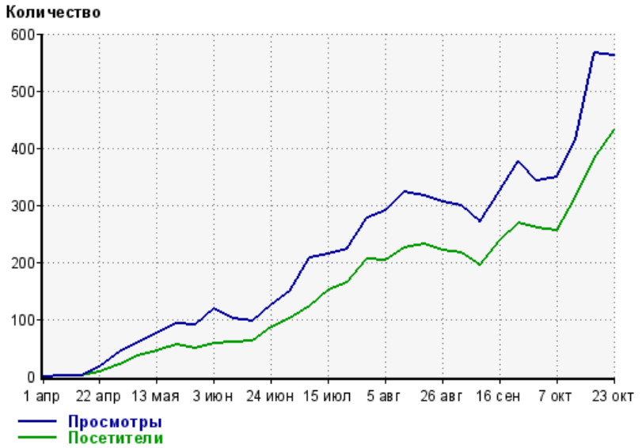
2. Сайт женской тематики. Первое время на нем публиковались неоптимизированные статьи. Летом было составлено семантическое ядро, которое состояло из запросов с очень низкой конкуренцией (как собирать подобные запросы, я расскажу ниже). Под эти запросы были написаны соответствующие статьи и приобретено несколько ссылок на тематических ресурсах. Результаты подобного продвижения вы можете видеть ниже:
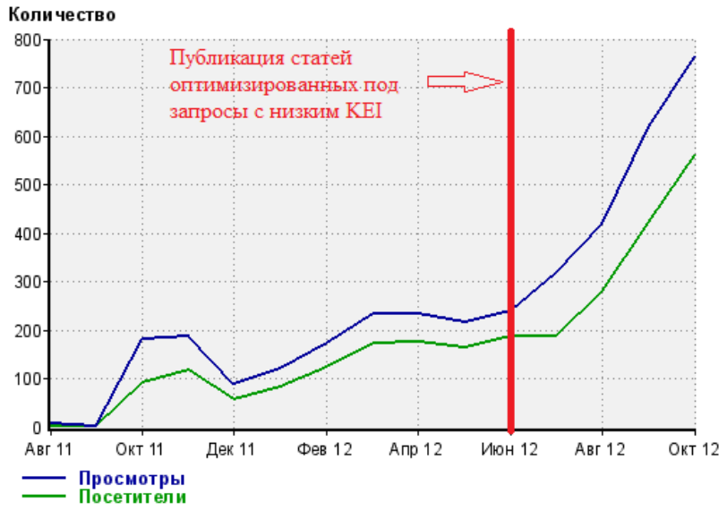

- Составление семантического ядра сайта.
2.1 Подбор поисковых запросов с помощью сервисов статистики поисковых запросов Yandex

Сразу хочу вас предупредить, что эти сервисы показывают не совсем точную информацию о количестве поисковых запросов в месяц. Они показывают количество показов объявлений контекстной рекламы по определённому запросу:
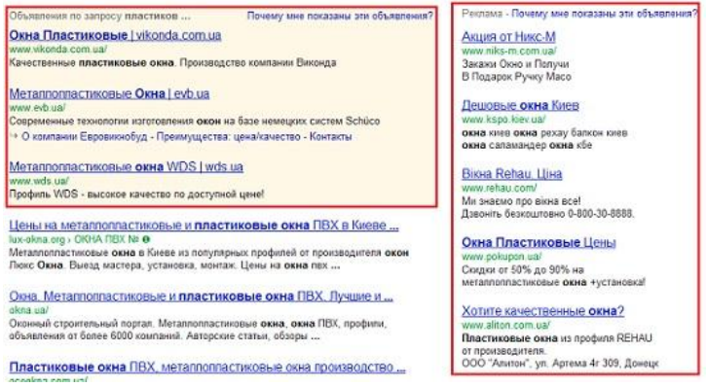

То есть, если пользователь по запросу «пластиковые окна» перейдет на вторую страницу выдачи, объявление будет показано 2 раза и, соответственно, сервис статистики покажет нам, что данный запрос искали не 1, а 2 раза. Поэтому, на практике, реальные цифры будут несколько меньшими, чем те, что показывают различные сервисы.

Пример 1. Подберем ключевые слова для сайта фотографа.
- Зайдем и авторизуемся на сайте https://wordstat.yandex.ru/
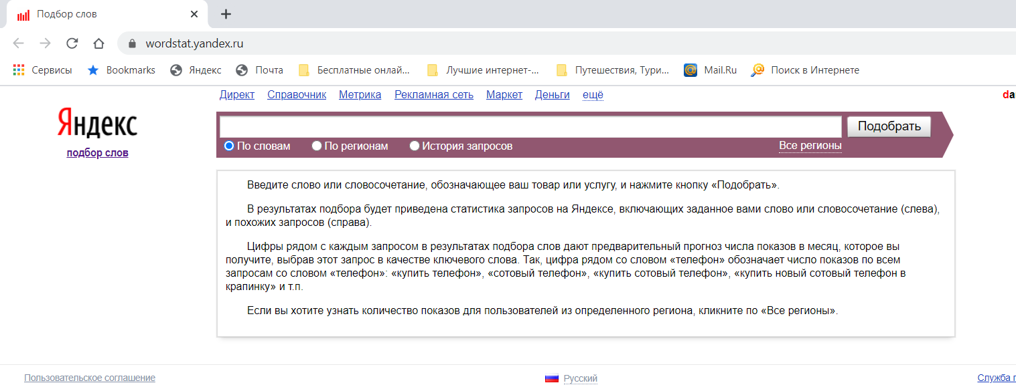

- В поисковой строке введем запрос «фотосессия» и нажмем кнопку Подобрать
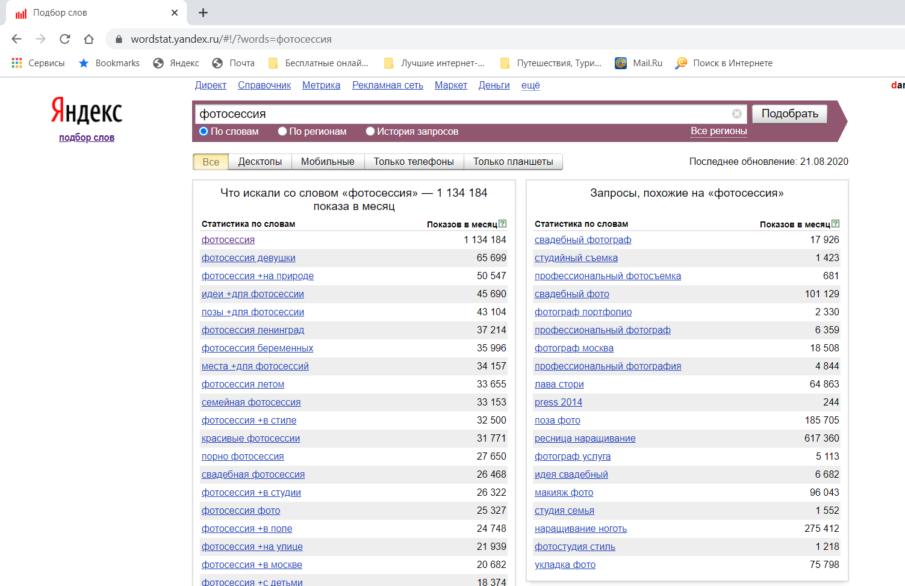

В левой колонке мы видим статистику по словам, которые были вместе с вашим поисковым запросом и показы в месяц по ним. В правой колонке показываются похожие по смыслу запросы на заданную нами фразу.
По умолчанию Вордстат показывает запросы по всем типам устройств. Настройки можно изменять: десктоп/мобайл/только телефоны/только планшеты.
По умолчанию статистика показывается для всех регионов. Выбрать отображение статистики по интересующему нас региону можно во вкладке «Все регионы».
Во вкладке «По регионам» отображаются данные со всех регионов, а также региональная популярность — доля, которую занимает регион в показах по слову, деленная на долю всех показов результатов поиска, пришедшихся на этот регион.
Для удобства эти же данные отображаются на карте.
Во вкладке «История запросов» мы видим данные по запросу, обычно за 1,5 года. Здесь наглядно можем оценить тренды и влияние их на определенные запросы.
Статистику можно смотреть как в абсолютных значениях, так и в относительных. Для получения относительного значения абсолютная цифра нормируется на количество показов результатов поиска Яндекса за соответствующий месяц.
- По количеству показов в месяц выбираем те слова, которые будем добавлять в наш сайт.

Примечание.
Для того, чтобы мы нашли наше слово в точном соответствии мы должны использовать операторы.
Наглядный пример использования ключевых слов с операторами:
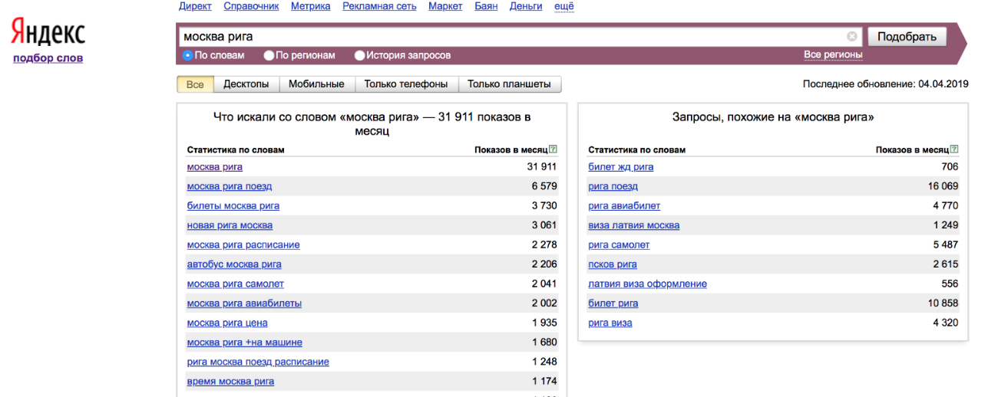
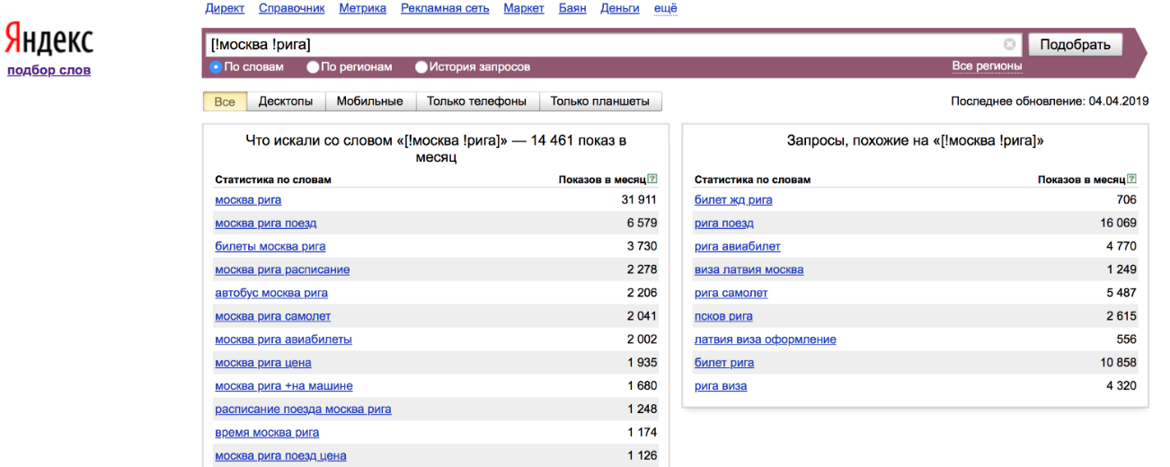
Оператор "!" — фиксирует форму слова (число, падеж, время)
Оператор "[]" — Фиксирует порядок слов. При этом учитываются все словоформы и стоп-слова.

2.2 Подбор поисковых запросов с помощью сервисов статистики поисковых запросов Google

- Чтобы воспользоваться статистикой запросов Google, переходим на страницу
https://adwords.google.com/select/KeywordToolExternal

Пример подбора ключевых слов для кулинарного сайта.
Первым делом, нужно ввести основной запрос, на основании которого будут подобраны варианты ключевых слов для будущего семантического ядра сайта. Например, запрос «как приготовить».
- Следующий шаг – выбираем тип соответствия. Всего существует 3 типа соответствия:
- широкое означает, что будет показана статистика показов по всем словам, которые есть в этом запросе. К примеру, для запроса «пластиковые окна» будет показана для всех слов, в которые входит слово «пластиковые» и слово «окна» (пластиковый, окно, купить окна, купить жалюзи для окон, окна пвх цены). Одним словом, будет много «мусора».
- фразовое означает, что будет показана статистика для слов именно в том порядке, в котором они указаны. Вместе с указанным словосочетанием слов, в запросе могут присутствовать и другие слова. Для запроса «пластиковые окна» будут учтены слова «недорогие пластиковые окна», «пластиковые окна Москва», «сколько стоят пластиковые окна» и т.д.
- точное означает, что будет показана статистика только для указанного запроса без каких-либо других слов в запросе «пластиковые окна».
Выбираем точное, так как для этого вариант будет показана наиболее точная информация по запросу.
Широкое соответствие
- Выбор целевого региона и языка и настройке фильтров.
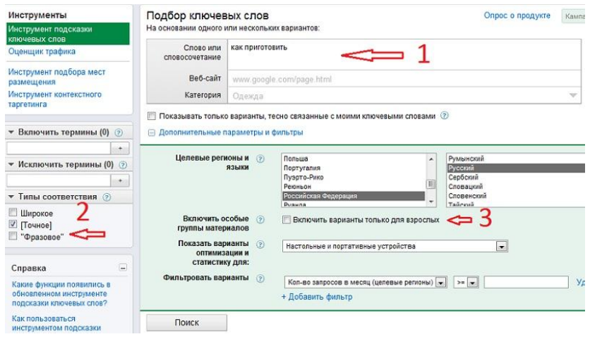
Вот какие результаты выдаст сервис:
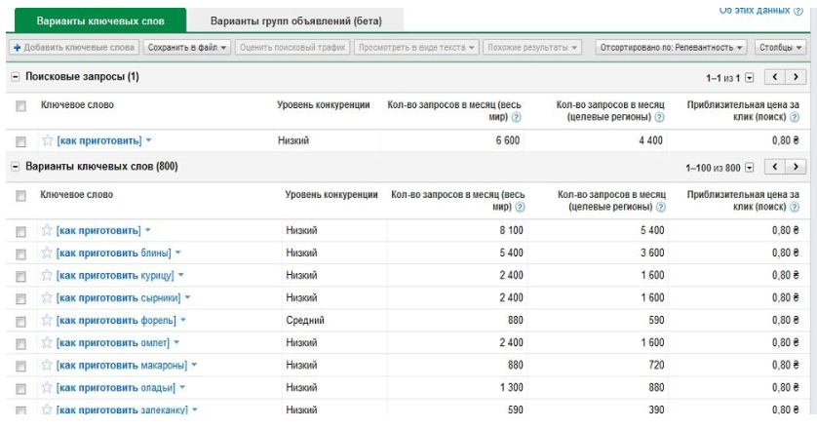
Обратим внимание на показатель «Кол-во запросов в месяц (целевые регионы)» и «Приблизительная цена за клик» (если собираемся размещать на страницах сайта рекламу Adsense).

- Задание для самостоятельной работы
- Разработать сайт, состоящий минимум из трех страниц, в соответствии с индивидуальным вариантом.
- Составить семантическое ядро для сайта

- Автосервис
- Агентсво недвижимости
- Ателье по пошиву одежды
- Ателье по пошиву штор
- Ателье по ремонту одежды
- Гостиничный комплекс
- Доставка воды
- Издательский дом
- Кадровое агенство
- Курсы иностранных языков
- Магазин канцтоваров
- Магазин компьютеров
- Магазин оргтехники
- Магазин сантехники
- Магазин спортивной одежды
- Магазин ювелирных изделий
- Мебельная фабрика
- Рекламное агенство
- Ремонт квартир
- Ремонт принтеров
- Стоматологическая клиника
- Страховая компания
- Строительная компания
- Туристическое агенство
- Фирма создания мебели

- ВОПРОСЫ
- Что такое семантическое ядро?
- В чем состоит необходимость составления семантического ядра?
- Какова структура семантического ядра?
- С помощью каких средств возможен подбор ключевых слов?
- Какие запросы являются ненужными?

Лабораторное занятие №2. SEO-оптимизация web-ресурса

Цель: Приобрести навыки поисковой оптимизации Web-ресурсов, провести внутреннюю SEO-оптимизацию страницы Web-ресурса

Теоретические сведения
Разработка красивого и функционального сайта зачастую не гарантирует его успех у потенциальных посетителей. Для их привлечения необходимо проделать объемную работу по продвижению Web-ресурса.
На сегодня существует несколько методик продвижения сайта:
1) Контекстная реклама – размещение информации о ресурсе на специализированных рекламных площадках или в сервисах, демонстрирующих ее целевой аудитории. Популярными площадками здесь являются Яндекс.Директ, Google Adwords, Бегун.
2) Баннерная реклама – размещение мультимедийного рекламного блока (баннера), содержащего гиперссылку на продвигаемый ресурс, на сторонних тематически близких целевой аудитории продвигаемого ресурса сайтах.
3) Вирусный маркетинг – распространение информации о ресурсе самими пользователями (посетителями) сайта. Основой продвижения здесь становится информационный «вирус» – яркая, броская, необычная подача информации о продвигаемом ресурсе в виде необычного видеоролика или оригинально поданной новости, которыми пользователи начинают делиться друг с другом, тем самым быстро и бесплатно распространяя ссылки на ресурс в режиме «сарафанного радио»
4) Использование социальных сетей позволяет быстро и бесплатно заявить о ресурсе на большую аудиторию, объединенную дружественными отношениями в популярных социальных сетях. Помимо непосредственного эффекта волнового распространения информации о ресурсе в виде всевозможных «лайков», данный метод продвижения обладает потенциалом обратной связи, позволяющим узнать мнение пользователей относительно качества продвигаемого ресурса.
5) Публикация в популярных блогах и на форумах также позволяет быстро заявить о продукте максимально широкой аудитории с учетом ее тематических предпочтений. Блоггер может посвятить ресурсу отдельную статью, оставить ссылку на ресурс в посте. Обсуждения в форуме позволяют оставлять скрытую рекламу в обсуждениях. Наличие собственного блога позволяет более целенаправленно вести рекламную кампанию ресурса, а также получать от читателей (посетителей) обратную связь.
6) Публикация новостей или пресс-релизов о продвигаемом ресурсе в электронных средствах массовой информации или на тематических порталах позволяют создать дополнительный информационный повод, адресованный заинтересованной (или интересующей владельцев ресурса) аудитории.
7) Регистрация ресурса в электронных каталогах позволяет увеличить количество точек потенциального соприкосновения заинтересованных в конкретном типе услуг или товаров пользователей и продвигаемого ресурса.
8) SEO-продвижение ресурса позволяет заявить о ресурсе через механизм поиска популярных поисковых сервисов. Получение информации с использованием поисковых движков стал привычным и рутинным действием для подавляющего большинства пользователей сети Интернет, в связи с чем высокие позиции в выдаче по ключевым тематическим запросам в Google или Яndex стало приоритетом для владельцев Web-ресурсов. Правильно выбранная стратегия SEO-продвижения и умелое использование его инструментарием и методиками позволяет быстро, дешево и эффективно донести информацию о продвигаемом ресурсе желаемой аудитории, при этом эта информация зачастую выглядит для нее как наиболее авторитетная и непредвзятая. Это делает SEO одним из самых часто используемых инструментов раскрутки Web-ресурса, а услуги SEO-оптимизаторов весьма востребованными на рынке, в связи с чем в данной лабораторной работе основное внимание будет уделено именно этому средству продвижения сайтов в сети Интернет.
SEO (Search Engine Optimization) – процесс оптимизации Web-ресурса под поисковые системы для увеличения количества трафика пользователей на web-ресурс путем увеличения его ранга в результатах поиска в поисковых системах.
Для проведения состава работ по поисковой оптимизации сайта необходимо иметь представление о принципах работы поисковых систем. Современная поисковая система является сложным программным комплексом, включающим среди прочих:
- Spider (паук) - компонент, скачивающий страницы браузера с использованием HTTP-запросов, как это делает браузер коечного пользователя. Однако, если целью браузера является визуальное представление страницы пользователю, то паук передает скачанную страницу на обработку другим компонентам системы (Crawler-паукам или индексаторам);
- Crawler (путешествующий паук) – компонент, обеспечивающий поиск новых страниц для скачивания и индексации. Он выделяет все ссылки, присутствующие на скачанной пауком-spider-ом странице. После этого строится план дальнейшего сканирования по найденным ссылкам. Таким образом поисковая система постоянно обновляет и пополняет список известных ей страниц.
- Indexer (индексатор) получает страницу от паука, парсит (разбирает) ее на составные части: текст, изображения, видео, ссылки, заголовки, специальные теги и др. Для анализа индексатор использует оригинальные лексические и морфологические алгоритмы.
- Database (база данных) или индекс системы выступает как хранилище проиндексированных данных. В ней ставится соответствие элемента (слова, изображения, видеофрагмента) и Web-ресурсов, на которых он был найден пауком. Данные в хранилище заносятся индексатором.
- Search Engine Results Engine (система выдачи результатов) работает на конечном этапе поискового цикла. Его назначение – ранжированием страниц по запросу пользователя. Именно этот компонент формирует поисковую выдачу – тот набор ссылок на Web-ресурсы, которые согласно алгоритмам этой конкретной поисковой системы в наибольшей степени соответствуют обращению пользователя. Для отбора ссылок и их сортировки перед отправкой пользователю используются алгоритмы ранжирования (например, Google PageRank или Яндекс ТИЦ). Обобщенная схема работы поисковой машины:
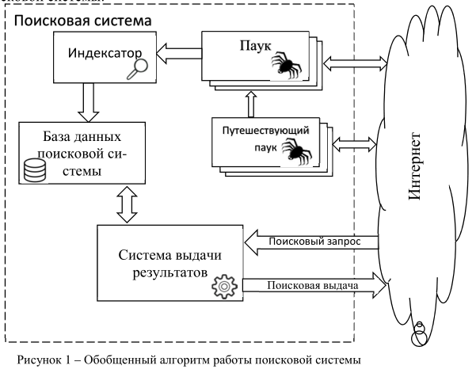
Разработчик (владелец) Web-ресурса может управлять процессом индексирования своего сайта со стороны поисковых роботов. Для этого используются:
- метатеги заголовка HTML-документа;
- файл robots.txt.

Мета-теги позволяют указывать метаданные о странице сайта. Ряд мета-тегов также используется роботами поисковых систем.
Робот Яндекса учитывает содержимое следующих мета-тегов:
<meta name="Keywords" content="..."/> — может учитываться при определении соответствия страницы поисковым запросам;
<meta name="Description" content="..."/> — содержание данного тега может использоваться в сниппетах (описаниях сайтов на странице результатов поиска);
<meta name="viewport" content="width=device-width, initial-scale=1"> — используется для адаптации сайта к показу на мобильных устройствах. Позволяет контролировать масштабирование окна просмотра в браузере. Значение width=device-width адаптирует ширину окна просмотра к экрану устройства. Значение initial-scale=1 позволяет обеспечить соотношение 1:1 между пикселями CSS и независимыми пикселями устройства.

Если мета-тег отсутствует, мобильные браузеры по умолчанию показывают страницу для экрана компьютера. Так как ширина экрана мобильного устройства значительно меньше экрана компьютера, браузеры пытаются оптимизировать содержание — увеличивают шрифт, масштабируют содержание по размеру экрана или показывают только часть контента, которая помещается на экране.

<meta http-equiv="Content-Type" content="type; charset=..."/> — робот может учитывать этот тег при определении типа документа и его кодировки;
<meta http-equiv="refresh" content="N;url=_адрес цели перенаправления_"> — перенаправление (редирект) пользователя на страницу с адресом URL, после N секунд нахождения на данной странице. При небольших значениях N считается временным перенаправлением, аналогичным серверным редиректам с HTTP-кодом 302/303/307;
<meta name="robots" content="all"/> — разрешено индексировать текст и ссылки на странице, аналогично <meta name="robots" content="index, follow"/>;
<meta name="robots" content="noindex"/> — не индексировать текст страницы;
<meta name="robots" content="nofollow"/> — не переходить по ссылкам на странице;
<meta name="robots" content="none"/> — запрещено индексировать текст и переходить по ссылкам на странице, аналогично <meta name="robots" content="noindex, nofollow"/>;
<meta name="robots" content="noarchive"/> — не показывать ссылку на сохраненную копию на странице результатов поиска;
<meta name="robots" content="noyaca"/> — не использовать описание из Яндекс.Каталога для сниппета в результатах поиска.

Файл robots.txt представляет собой текстовый файл в кодировке UTF-8, который размещается в корневой директории сайта и может содержать ряд инструкций для спайдеров поисковых систем по порядку индексирования данного ресурса [1]. Этот файл актуален для протоколов FTP, HTTP, HTTPS. Назначение и внутренняя структура файла задекларирована в документе под названием «Стандарт исключений для роботов, принятым консорциумом W3C в 1994 года и использующимся большинством известных поисковых машин».

Внутренняя структура robots.txt предельно проста: он должен содержать одну или несколько записей (records), разделенных одной или несколькими пустыми строками. Каждая запись должна содержать строки в форме:
<field>:<optional_space><value><optional_space>
Запись должна начинается с одной или нескольких строк User-Agent, за которой следуют одна или несколько строк с директивами Allow или Disallow Директива User-Agent указывает, к какому роботу обращены последующие директивы. При том допускается сформулировать разные правила для различных роботов. Ниже приведен пример использования директив User-Agent для различных поисковых роботов:
# Директивы для всех роботов
User-agent: *

#Обратите внимание на пустую строку после каждого блока User-Agent
# Директивы для всех роботов Яндекса
User-agent: Yandex

# Директивы только основному индексирующему роботу Яндекса
User-agent: YandexBot

# Не забываем про роботов Google
User-agent: Googlebot

Ниже приведен список некоторых популярных роботов, на которые может ориентирован файл robots.txt для конфигурирования процесса индексирования:
− YandexBot — основной поисковый робот Yandex
− YandexBlogs — робот поиск по блогам, индексирующий посты и комментарии;
− YandexMarket— робот Яндекс.Маркета;
− YandexNews — робот Яндекс.Новостей;
− YandexDirect — скачивает информацию о контенте сайтов-партнеров Рекламной сети, чтобы уточнить их тематику для подбора релевантной рекламы;
− YandexImages — индексатор Яндекс.Картинок;
− YandexCalendar — робот Яндекс.Календаря.
− YandexMetrika — робот Яндекс.Метрики;
− YandexMedia — робот, индексирующий мультимедийные данные;
− Googlebot-News — робот Google для поиска новостей;
− Mediapartners-Google — робот Google для сервиса AdSense;
− Googlebot-Image — робот Google для картинок;
− Googlebot-Video — робот Google для видео;
− Googlebot-Mobile — робот Google для мобильных версий ресурсов;
Директива User-Agent только конкретизирует тип робота, для которого заданы следующие директивы в блоке. Без дополнительных директив его использование бессмысленно. Основными подобными директивами являются, как уже было упомянуто выше, Allow и Disallow.
Disallow —директива, запрещающая индексацию сайта или его части. Что именно запрещается сканировать/индексировать, уточняется в параметрах директивы.
Вот как, например, можно запретить в robots.txt индексацию сайта конкретным роботом:

User-agent: Yandex-News
Disallow: /

Можно закрыть от робота (-ов) не весь сайт, а лишь конкретные разделы. Закрываем от всех роботов раздел docs сайта:

User-agent: *
Disallow: /docs

Для параметра директивы Disallow допустимо использовать символышаблонизаторы * и ?. Например,

User-agent: *
Disallow: /page*

запретит сканирование всех , начинающихся с page (/page_old, /page-about, /page/news). Знак $ указывает на необходимость точного соответствия:

User-agent: *
Disallow: /page$

скроет только папку /page, но откроет доступ к /page1, /page/news и др. Если параметр директивы Disallow будет опущен, то это означает отсутствие запрещения.
Директива Allow играет роль альтернативы Disallow — она разрешает сканирование тех или иных разделов сайта и имеет синтаксис, аналогичный Disallow. Совместное использование двух рассмотренных директив позволяет комбинировать права роботов на доступ к тем или иным разделам:

User-agent: Googlebot
Disallow: /
Allow: /docs

В приведенном примере мы запрещаем сканирование сайта за исключением раздела /docs.
Помимо уже рассмотренных, в файле robots.txt можно использовать еще ряд директив. Одна из них – директива Host. Она служит для указания роботу Яндекса (и поддерживается на сегодняшний день только этой поисковой системой) главного зеркала Вашего сайта.. Директива Host полезна в том случае, если ваш сайт доступен по нескольким адресам и вам необходимо установить приоритет для одного из них, чтобы именно он выдавался как результат поисковой выдачи. Например, для двух доменов mysite.ru и www.mysite.ru необходимо указать второй как основной. Тогда в файле robots.txt указываем:

User-agent: Yandex
Disallow: /page
Host: www.mysite.ru

Еще одна интересная и полезная директива – Sitemap. C ее помощью в robots.txt можно указать расположение на сайте файла карты сайта sitemap.xml. Указание адреса карты сайта через директиву Sitemap в robots.txt позволяет поисковому роботу узнать о наличии карты сайта и начать ее индексацию. Sitemaps — это XML-файл с информацией для поисковых систем о тех страницах веб-сайта, которые подлежат индексации. Sitemaps не только указывают поисковика те папки, которые подлежат индексированию, но и хранит информацию о времени их последнего обновления, планируемой частоте обновления и приоритете относительно других страниц сайта. Вся эта информация полезна поисковому роботу для повышения эффективности обработки страниц в разделах Web-ресурса. Вот как можно задать местоположения карты сайта:

User-agent: *
Disallow: /page
Sitemap: http://www.some.com/sitemap.xml

Методика выполнения
Подобно другим мета-тегам, они должны располагаться внутри тега < head >:

< meta name = " name_meta " content = " content_meta " / >

Теперь разберемся с основными используемыми мета-тегами html для поисковых роботов.

1. Description – в него входит описание страницы. То есть в этом мета-теге должна быть кратко сформулирована информация, расположенная на странице. Многие не видят важность этого элемента, однако он существенно влияет на поисковую выдачу, а потому каждая страница должна иметь мета-тег Description;
2. Keywords – мета-тег, состоящий из ключевых слов для страницы. Может содержать группу различных слов, чаще всего встречающихся на странице. Подобно дескрипшн данный тег должен отображаться на каждой странице;
3. Robots – данный тег чаще всего применяется тогда, когда необходимо запретить индексацию страницы поисковиками или запретить поисковым роботам переходить по ссылкам. Зачастую это бывает весьма полезно.

Пример 1. Настроим мета теги HTML для поисковых роботов:
- Откроем страницу сайту index.html
- Впишем мета теги в блок head

<head>
<meta name = "description" content = "фотосессия" />
<meta name = "keywords" content = "фотосессия, фотография, портрет, свадебная фотосессия, видеосъемка" />
<meta name = "robots" content = "index, follow" />
</head>

Пример 2. Пример файла robots.txt для настройки сайта
User-agent: *
Disallow: /admin/
Disallow: /plugins/
Disallow: /search/
Disallow: /cart/

User-agent: GoogleBot
Disallow: /admin/
Disallow: /plugins/
Disallow: /search/
Disallow: /cart/
Allow: /plugins/*.css
Allow: /plugins/*.js
Allow: /plugins/*.png
Allow: /plugins/*.jpg
Allow: /plugins/*.gif

User-agent: Yandex
Disallow: /admin/
Disallow: /plugins/
Disallow: /search/
Disallow: /cart/
Allow: /plugins/*.css
Allow: /plugins/*.js
Allow: /plugins/*.png
Allow: /plugins/*.jpg
Allow: /plugins/*.gif

Sitemap: https://site.ru/sitemap.xml
Host: https://site.ru

Задание для самостоятельной работы
Для сайта, разработанного в практической работе №1 выполнить задания:
1. Выбрать страницу сайта, которая будет основной продвигаемой (можно ограничиться одной).
2. Насытить ключевыми словами значимые для продвижения позиции и структурные элементы страницы (теги и метатеги title, description, key-words, заголовки h1-h6). Выполнить внутреннюю перелинковку сайта с целью продвижения выбранной страницы.
3. Добавить на продвигаемую страницу несколько ссылок на авторитетные ресурсы схожей тематики.
4. Создать файл robots.txt, в котором для основных поисковых роботов Яндекс и Google запретить индексацию страниц регистрации и аутентификации пользователей.

Лабораторное занятие №3. SEO-анализ текста

Цель: Приобрести навыки оптимизации текста

Теоретические сведения
Текст – это основной инструмент продвижения большинства сайтов. Чтобы он хорошо работал и приносил пользу, его стоит писать, придерживаясь определенных правил. Сейчас мало просто включить нужные слова, необходимо не переборщить с их количеством. Есть также и другие параметры оценки статей: водность, тошнота, частотность, стоп-слова и прочее.

Правила написания статей:
- Ключевые слова должны быть органично вписаны;
- Не допускается противоречить правилам русского языка;
- Необходимо грамотно форматировать текст;
- Плотность ключевых фраз должна быть около 3-5%, не более;
- Дополнительно нужно в каждой статье использовать минимум по одной картинке;
- Текст должен быть полезен.
- За использование автоматически сгенерированного текста можно и вовсе угодить в бан и вылететь из поиска.

СЕО-анализ текста позволяет оценить контент по разным факторам. Его обычно проводят с помощью разных онлайн-сервисов в рамках аудита сайта, эти программы просчитывают показатели заспамленности, водности, выводят частоту употребления тех или иных слов. Автоматическая проверка помогает быстро выявить слабые места любой статьи. А поскольку ее осуществляет программа, то шанс ошибки из-за человеческого фактора минимален.
Преимущества СЕО-анализа текста онлайн
- Не нужно на свой компьютер устанавливать дополнительное ПО.
- Проверка занимает минимум времени.
- Множество сервисов и алгоритмов подсчета разных факторов, есть сайты, которые выставляют комплексный балл.
- Возможность редактирования текста в форме, чтобы подогнать его под нужные параметры.
- Подсветка проблемных участков.
- При наличии API можно проверять тексты пакетно, что позволяет экономить время.

Онлайн-программы для СЕО-анализа текста
https://text.ru/seo/;
https://istio.com;
https://advego.ru/text/seo/.

Программа «Адвего» для СЕО-анализа текста показывает статистику текста, считает частоту употребления слов, определяет стоп-слова. Сервис также позволяет выявить возможные ошибки написания слов.

Пример анализа отрывка из «Википедии» про историю написания романа «Война и мир» выглядит следующим образом:

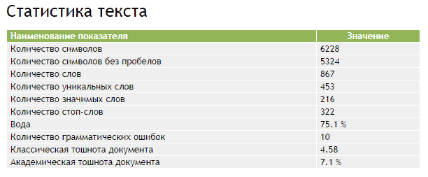
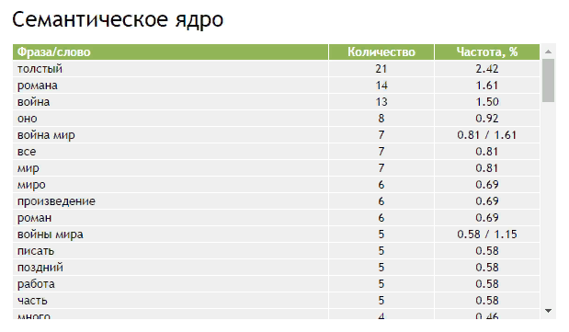

Недостаток этого сервиса в том, что он не позволяет подсветить проблемные места. Например, нельзя увидеть участки статьи, которые он отнес к воде. На https://text.ru/seo и https://glvrd.ru есть такая возможность. Если провести на «Адвего» СЕО-анализ текста онлайн и на сайте Text.ru, то результаты будут разными. Например, в первом случае вода – 75%, во втором – 17%. Считается, что нормальное соотношение воды по Адвего – до 60%, по Text.ru – до 15%. Таким образом, обе проверки показали, что показатель превышен.

Важно: такие инструменты используются только для анализа текстов, написанных для продвижения сайта. Они не подойдут для художественной литературы!

Важный показатель любого текста – это тошнота. В «Адвего» этот параметр может быть классическим и академическим. В первом случае – это традиционная заспамленность (наличие повторяющихся слов). Во втором – речь идет о соотношении повторений слов к общему объему текста. При использовании одних и тех же конструкций нужно всегда соблюдать баланс. Чересчур частое употребление одинаковых слов и словосочетаний может привести к наложению фильтра. Страницы с переспамленным текстом часто надолго выпадают из выдачи.

Проводить СЕО-анализ текста стоит после написания статьи и перед выкладкой на сайт. Эта мера позволит вовремя обнаружить некачественный контент. Также нужно проверять уникальность статьи, ее грамотность, наличие ключевых фраз, оценивать стиль изложения и полноту ответа на запрос. Следует убирать лишние повторы, причем как слов, так и абзацев (смысловые повторы). Если уже одна мысль была описана, не стоит ее повторять (исключение – если нужно на нее сослаться или вы решили продолжить тему и это соответствует плану статьи).
Если у автора текстов минимальный опыт в написании статей, он может свершать массу ошибок. Частая беда – это использование водных конструкций и слов, которых можно избежать. Например, «таким образом», «так же как и», «не только, но и», «для тех кто», «для того чтобы» и т.д. Если тексты изобилуют такими словосочетаниями, у них будет выше показатель водности. А чем он больше, тем меньше ценность для читателя. Однако если исключить все водные словосочетания, то текст станет скучным, неудобным для чтения. Вот поэтому и существуют для каждого показателя, по которому проводится СЕО-анализ текста, оптимальные значения, в параметры которых лучше вписываться.

Пример 1. Провести SEO-оптимизацию текста главной страницы сайта фотографа.
- Зайдем на сайт text.ru
- Выберем пункт меню SEO-оптимизация
- Скопируем текст главной страницы на сайт и нажмем кнопку Проверить SEO-данные
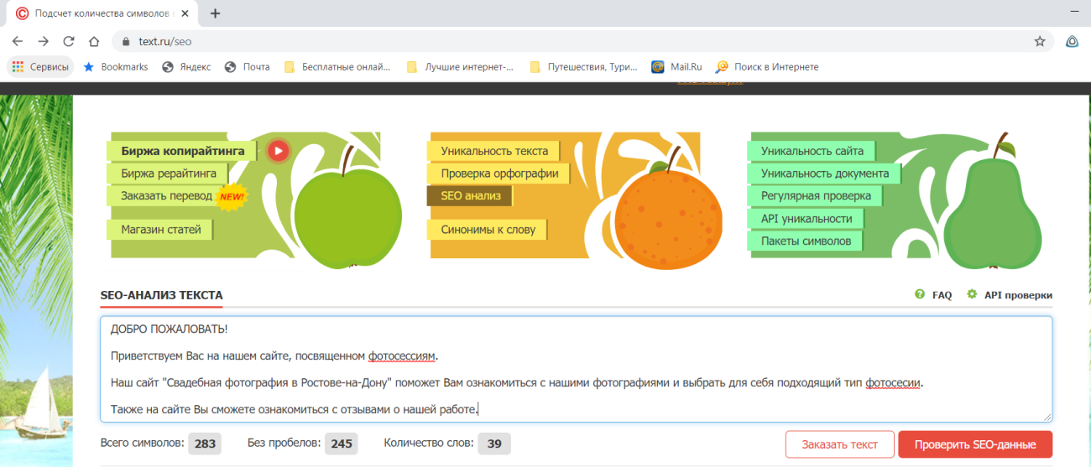

В результате сервис выдает проверку орфографии и SEO-анализ текста.

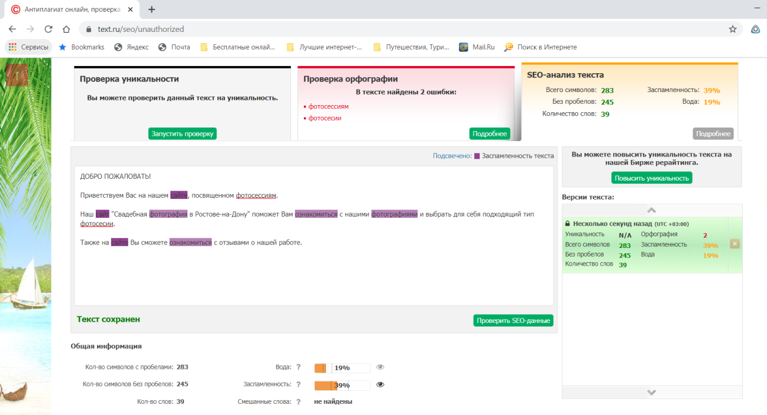
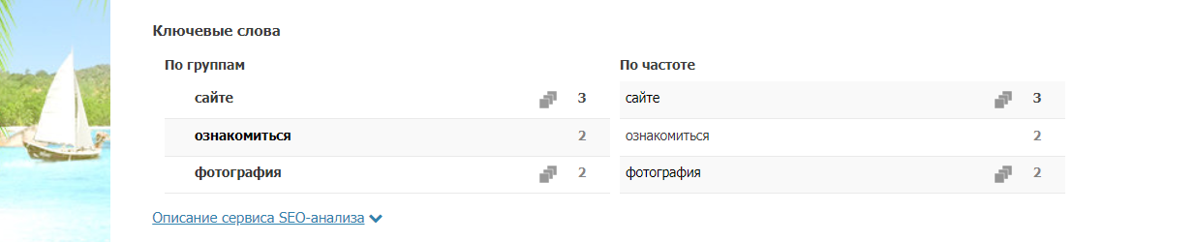

Задание для самостоятельной работы

- Провести SEO-анализ текста сайта, разработанного в практической работе №1.
- Изменить текст, в соответствии с полученным анализом.

- Автосервис
- Агентство недвижимости
- Ателье по пошиву одежды
- Ателье по пошиву штор
- Ателье по ремонту одежды
- Гостиничный комплекс
- Доставка воды
- Издательский дом
- Кадровое агентство
- Курсы иностранных языков
- Магазин канцтоваров
- Магазин компьютеров
- Магазин оргтехники
- Магазин сантехники
- Магазин спортивной одежды
- Магазин ювелирных изделий
- Мебельная фабрика
- Рекламное агентство
- Ремонт квартир
- Ремонт принтеров
- Стоматологическая клиника
- Страховая компания
- Строительная компания
- Туристическое агентство
- Фирма создания мебели

Лабораторное занятие №4. Поисковые запросы в SEO-тексте

Цель: научить SEO-копирайтера определять потребности пользователей по поисковым запросам и писать тексты, отвечающие этим потребностям.

Теоретические сведения
Поисковые запросы (ключевые слова) — основа для написания любого SEO-текста Именно они выражают информационную потребность пользователя. Анализируя запросы, важно понять, что именно пользователь хочет найти. Поэтому одна из главных задач при написании SEO -текста — уметь не просто включать в текст поисковые запросы, а максимально полно, точно и достаточно раскрывать и удовлетворять информационную потребность, в том числе с помощью ключевых слов.
SEO-текст должен раскрывать информационную потребность пользователя, а не просто содержать нужные ключевые слова.
Все запросы можно разделить на типы в соответствии со следующими целями пользователя:
- переход на конкретный сайт;
- получение информации (или ответа на вопрос);
- совершение действия.
Первая цель — переход на конкретный сайт. Если пользователь хочет наити сайт, но не знает его точного адреса, он вводит в поисковую систему название или описывает назначение ресурса в нескольких словах. Запросы такого типа называются навигационными. Примеры навигационных запросов:
- официальный сайт МВД
- банк развития регионов
- Детский портал солнышко
- сайт первого канала
- интернет магазин утконос
- одноклассники
Для навигационных запросов обычно используют слова, которые помогают как можно точнее конкретизировать искомый сайт. Как правило, это существительные и прилагательные.
Вторая цель — получение информации. В том случае, если пользователь ищет нужные сведения и адрес сайта, на котором они находятся, не имеет большого значения, запросы называются информационными.
В информационных запросах используются не только существительные и прилагательные, но и глаголы, местоимения, наречию Конструкции словосочетаний могут быть разными. При этом цель информационного запроса всегда одна — узнать что-либо:
- какие книги сейчас популярны
- Дикорастущие полезные растения
- виды холодильников
- преимущества пластиковых окон
- основные этапы развития производства
В информационных запросах зачастую употребляются вспомогательные слова — наречия «как», «когда», «где», служебные части речи — местоимения «какой», «который» и т. п. Или термины, которые уточняют специфику нужной информации — «виды», «этапы», «стадии», «симптомы», «типы», «стоимость» и другие.
Третья цель — совершение действия. Запросы, направленные на совершение действия, называют транзакционными (от лат. transactio — «совершение»). В них используются глаголы «купить», «заказать», «скачать», «арендовать» и подобные, а также существительные, которые могут обозначать действие: «заказ», «аренда», «выбор», «скупка» и другие- Например:
- купить ноутбук
- скачать новые антивирусные программы
- арендовать квартиру
Все запросы можно разделить по целям пользователя: если цель — переход на другой сайт, то запросы называются навигационными, если цель — получение информации, такие запросы называются информационными, если цель — совершение действия, запросы — транзакционные.
Такое разделение позволяет дифференцировать три главные группы информационных потребностей пользователя. Очевидно, что эти группы потребностей подразумевают разные ожидания, т. е. пользователь в каждом из трёх случаев рассчитывает получить различный по форме, содержанию и представлению ответ поисковой системы, а значит, и SEO-текстs также должны отличаться.
Как писать тексты под разные пользовательские потребности н как распределять в них ключевые слова? Начнём с общих требований для всех типов поисковых запросов.
Тексты на сайтах чаще всего читаются сверху вниз, поэтому самая важная информация (ключевые слова) должна находиться в начале страницы. Это требование, которому отвечает естественный текст.
Поисковые системы его учитывают, и на сегодняшний день запросы в точной форме лучше использовать в первых абзацах и заголовках.
Если в SEO-тексте должно быть несколько вхождений одного и того же запроса, ключевые слова в точной форме всегда используются в начале (заголовок, первый абзац). Запросы в неточной форме равномерно распределяются по тексту.
При подготовке SEO-текстa необходимо помнить, что содержание страницы сайта не ограничивается только текстом. На любой веб-странице используются технические элементы (ссылки, картинки, формы заказа, прайс-листы и многое другое), которые в зависимости от типа запроса должны формировать окружение SEO-текста и «усиливать» релевантность.
Для получения синергетического эффекта по усилению релевантности от использования технических элементов и SEOтекста нужно представлять, где, на какой странице и с какими именно элементами он будет размещён.
Рассмотрим особенности написания текстов под разные типы запросов с позиции структуры и содержания, а также необходимых технических элементов.

1. Навигационные запросы
Тип страницы:
- главная страница сайта;
- страница «о компании» («о портале», «об организации», «о клинике» и т.п.).
Содержание и структура текста:
- краткое описание сайта (продукта) и находящейся на нем информации;
- более подробное описание основных услуг, которые можно получить на сайте.
Технические элементы:
- ссылки на основные услуги, которые сайт предоставляет;
- ссылки на разделы «портфолио», «наши клиенты», «наши сотрудники» и др.;
- ссылка на страницу «контактная информация».
Пример текста, написанного под навигационный запрос «развлекательный портал киноворонеж»:
Информационно-развлекательный портал «КиноВорнеж» рад приветствовать своих посетителей! Наш портал создан для того, чтобы рассказывать вам о самых интересных событиях и мероприятиях в области современного киноискусства.
На страницах портала вы сможете ежедневно получать свежую информацию о кинопремьерах, расписании сеансов в воронежских кинотеатрах, читать рецензии и отзывы о популярных фильмах.
Текст содержит краткое описание — цели портала — и более подробное описание — информация, которую на нем можно найти. На разделы «о кинопремьерах», «рецензии», «отзывы» ссылки ведут из самого текста. Это удобно для пользователя и помогает ему быстрее перейти в нужный раздел, чтобы найти необходимую информацию.
2. Информационные запросы
Тип страницы:
- страницы о товарах и/или услугах;
- статьи;
- новости;
- страницы разделов «полезная информация», «справочная информация».
Содержание и структура текста:
- общая информация, краткое описание товара или услуги, необходимой пользователю;
- более конкретная информация о видах, способах, методах, расширяющая общую информацию;
- практическое значение, сферы применения, особые условия использования.
Технические элементы:
- графические иллюстрации;
- анкета для опроса пользователей;
- ссылки на страницы со смежными темами.
Пример текста, написанного под информационный запрос «отличие цифрового телевидения от аналогового»:
Главное отличие цифрового телевидения от аналогового — в том, что сигнал поступает к абоненту в виде цифрового кода. Это обеспечивает отличное качество передачи, отсутствие помех и искажений.
К другим отличиям цифрового телевидения от аналогового можно отнести:
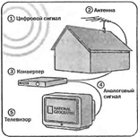
1. высококачественный звук,
2. большое количество каналов, З. широкий выбор пакетов каналов, а также различные Дополнительные функции для абонентов — блокирование каналов, субтитры и многое Другое.

Чтобы принимать передачи в цифровом вещании на телевизорах «старого образца», нужно использовать специальные конвертеры сигнала.

Как видно из примера, SEO-текст достаточно полно отвечает на информационную потребность пользователя. Иллюстрация в данном случае его органично дополняет. Польза подобных иллюстраций возрастает, если к ним давать комментарий или подпись с ключевыми словами
3. Транзакционные запросы
Тип страницы:
- страницы об услугах;
- разделы каталога с продукцией;
- страница с формой заказа.
Содержание и структура текста:
- краткая информация о том, что на этой странице пользователь может совершить нужное ему действие;
- описание выгоды, которую пользователь получает;
- указание шагов, с помощью которых можно совершить желаемое действие.
Технические элементы:
• изображение модели товара;
- ссылки на страницы каталога с более подробным описанием товаров или услуг;
- калькулятор стоимости услуг;
- прайс-лист на услуги, описанные в тексте;
• баннер, ведущий на страницу с рекламной акцией (если такая акция проводится на сайте и она касается товара или услуги, о которой пишется в тексте);
• талон на скидку для тех, кто хочет воспользоваться услугами сайта;
• кнопка «Сделать заказ»;
• форма заказа продукции или услуги;
• ссылка на дополнительные услуги (срочное оформление заказа, доставка и т. п.);
• ссылка на страницу «Контактная информация».
Пример текста, написанного под транзакционный запрос «заказать цветы»:
Если вы хотите заказать цветы, поставьте галочку напротив выбранного букета и укажите количество. В отдельном поле МожНо указать Дополнения, которые вы хотели бы внести (открытка, визитная карточка к букету, особый цвет упаковки и Др). После нажатия кнопки «заказать цветы» и обработки заявки с вами свяжется менеджер, чтобы уточнить сроки Доставки.
При заказе в праздничные дни — скидка 10% на все букеты. Рассчитать стоимость букета.

Данный текст содержит пошаговую инструкцию о том, как делать заказ на сайте. Ссылка на специальное предложение (10% -ная скидка) стимулирует заинтересованность потребителей в том, чтобы заказать цветы «здесь и сейчас». Ссылка на онлайн калькулятор повышает удобство пользователя и помогает ему быстро рассчитать стоимость букета.
От типа запроса зависят тип страницы, содержание и структура текста, а также технические элементы.

Все описанные выше правила можно использовать, если текст пишется под один тип запросов. В этом случае соблюдение рассмотренных правил позволяет получить страницу, максимально соответствующую информационной потребности пользователя. Но на практике бывает, что запросы для одной страницы относятся к разным типам и отвечают разным пользовательским целям.
Можно выделить четыре комбинации запросов, которые часто встречаются в SEO-текстах:
- навигационный + информационный;
- навигационный + транзакционный; З. информационный + транзакционный;
4. навигационный + информационный + транзакционный.
Рассмотрим на примерах, каким образом лучше использовать разные типы запросов в SEO-тексте.

1. Навигационный + информационный запросы
- «интернет магазин книгослов»
- «какие книги сейчас популярны»
Первый запрос («интернет магазин книгослов») отвечает цели пользователя найти конкретный магазин. Главное для потребителя — перейти на сайт именно этого магазина. Дальше получение необходимой информации, выбор продукции и другие действия будут совершаться в рамках этого сайта.
Запрос «какие книги сейчас популярны» соответствует более общей цели. Информационная потребность пользователей в данном случае узнать, какие книги являются самыми популярными в данный момент. То, в каком магазине их можно купить, пока не имеет для пользователя значения.
Следуя логике изложения «от общего к частному», ставим «общее» на первое место, «частное» — на второе:
Вопрос о том, какие книги сейчас популярны, интересует всех поклонников современной литературы. Интернет-магазин «Книгослов» предлагает вашему вниманию самые популярные изДания, прозаические и стихотворные произведения авторов разных стран мира.

Данный пример хорошо подойдет для страниц общего содержания (статьи, тематические обзоры, общий раздел каталога с популярными книгами).
2. Навигационный + транзакционный запросы
- «интернет магазин
- «заказать книги с Доставкой»
Оба запроса отвечают достаточно понятным информационным потребностям: перейти на сайт определенного магазина и заказать книги с доставкой. При написании текста под такие запросы нужно учитывать тип и назначение страницы. Если это главная страница или страница «О компании», на первом месте стоит употребить навигационный запрос, «интернет магазин книгослов». Он будет использоваться для описания общей информации о сайте и услугах, которые предоставляются.
Транзакционный запрос «заказать книги с доставкой» удовлетворяет более частную потребность пользователя. Его следует расположить в той части текста, которая содержит подробную информацию о нужной услуге:
Интернет-магазин «Книгослов» предлагает широкий ассортимент книг российских и зарубежных авторов. С Помощью интернет-магазина вы можете выбрать и заказать произведения любого интересующего жанра и ЭПОХИ.
Продажа книг осуществляется в режиме онлайн. Чтобы заказать книги с доставкой, выберите нужные экземпляры в каталоге и воспользуйтесь формой заказа.

Если текст пишется на страницу, предназначенную для оформления заказа, транзакционный запрос «заказать книги с доставкой» должен располагаться на первом месте:
В Данном разделе вы сможете заказать книги с достав кой. Стоимость услуги рассчитывается индивидуально, в зависимости от региона Доставки и общей суммы заказа.
Бесплатную Доставку интернет-магазин «Книгослов» осуществляет в пределах МКАД, если сумма заказа превышает 1000 рублей.

На странице с текстом, написанным под навигационный и транзакционный запросы, можно использовать те же технические элементы, которые были указаны выше (калькулятор стоимости, ссылка на подробную информацию о скидках и т. п.).
3. Информационный + транзакционный запросы
- «какие книги сейчас популярны»
- «заказать книги с Доставкой»
Для этой комбинации последовательность запросов определяется сходным образом с предыдущим случаем: нужно учитывать тип и назначение страницы, на которой будет располагаться текст.
Для страницы «Оформление заказа» пример текста будет почти аналогичен вышеуказанному. Транзакционный запрос «заказать книги с доставкой» используется первым, информационный «какие книги сейчас популярны» — вторым, в качестве дополнительной информации или справки:
В Данном разделе вы сможете заказать книги с доставкой. Стоимость услуги рассчитывается индивидуально, в зависимости от региона Доставки и общей суммы заказа.
Обратите внимание: на популярные издания интернет-магазин предлагает СКИДКУ! Узнать о том, какие книги сейчас популярны, Можно в разделе «Рейтинг произведений».

Транзакционный запрос можно дополнить формой заказа, а информационный запрос «какие книги сейчас популярны» — ссылкой на соответствующий раздел с рейтингом популярности.
4. Навигационный + информационный + транзакционный запросы
- «интернет магазин
- «какие книги сейчас популярны»
- «заказать книги с Доставкой»
Если в одном тексте нужно использовать запросы всех трех типов — и навигационные, и информационные, и транзакционные — на первом месте должен быть тот, который отвечает главной задаче сайта. Для коммерческого ресурса это, как правило, увеличение продаж через Интернет. Ближе всего к решению этой задачи — транзакционный запрос «заказать книги с доставкой»:
Если вы хотите быстро и выгодно заказать книги с доставкой, интернет-магазин «Книгослов» — к Вашим услугам. В каталоге сайта представлен широкий выбор изданий РОССИЙСКИХ и зарубежных авторов различных Эпох и направлений. Каталог регулярно пополняется и обновляется.
На сайте публикуется свежая информация о том, какие книги сейчас популярны. Рейтинги произведений, авторов и изданий, рецензии и отзывы можно найти в соответствующих разделах:
рейтинг произведений, рецензии и отзывы, свежие поступления, онлайн-заказ книг.
Подробная информация об условиях заказа, стоимости, сроках Доставки - по телефону (ХХ) ХХХ-ХХ-ХХ.
Технические элементы для страницы — те же самые, что используются с текстами под отдельные типы запросов: ССЫЛКИ на тематические разделы, ссылка на форму заказа, контакты и другие.
При употреблении в одном тексте запросов разного типа нужно всегда учитывать задачи сайта и тип страницы, следовать правильной логике изложения. Если для одной страницы используется несколько запросов, выражающих разные пользовательские потребности, на первом плане должен находиться запрос, соответствующий назначению страницы. Вместе с подходящими дополнительными элементами это повышает релевантность текста и улучшает эффективность продвижения.
Главное правило, которое нужно использовать при написании SEO-Ter«cra для нескольких разных типов запросов одновременно: на первом плане должен находиться запрос, соответствующий назначению страницы.
Для того, чтобы научиться определять потребность пользователя по поисковому запросу, правильно располагать запросы в тексте и выбирать подходящие технические элементы для страниц, весь рассмотренный выше теоретический материал нужно закрепить на практике.

- Задание
Задание № 1. Определите типы поисковых запросов и распределите их по соответствующим колонкам таблицы:
Навигационные | Информационные | Транзакционные

«фильмы новинки бесплатно», «глубокий кариес», «биография Петра Первого», «бизнес ланч в офис», «администрация Санкт-Петербурга», «заказать автобус», «сайт РЖД», «адреса филиалов Сбербанка в Москве», «Самсунг Галакси отзывы», «гибкий неон оптом», «самые популярные книги 2011», «купить фильтр для пылесоса», «расписание рейсов Домодедово», «ЦБР», «профильная труба прайс», «женский форум о красоте», «установить сигнализацию самостоятельно», «МГИМО», «распродажа диванов», «в контакте», «Озон магазин».

Какие технические элементы для этих запросов можно использовать в дополнение к тексту, чтобы он максимально удовлетворял пользовательскую потребность?

Задание № 2. Проанализируйте список поисковых запросов, определите тип каждого. Какие из этих ключевых словосочетаний лучше использовать в тексте для главной страницы, а какие — для страницы с формой онлайн-заказа?

магазин луков
продажа луков
купить сувенирное оружие
как выбрать арбалет

Продумайте последовательность расположения запросов, если все четыре будут использоваться в написании одного текста.

Задание 3. Проанализируйте содержание текста и определите тип запроса, используемого в нем:

«Экстра» — лучший сорт лиственницы, купить который, как правило, бывает возможно только по более высоким ценам, чем на остальные сорта. Он отличается однородной структурой и высокой плотностью. Для производства используется нижняя — комлевая — часть ствола, не имеющая сучков. Если Вы хотите купить лиственницу сорт «экстра» — лучший вариант для отделки.
Сорт «А» — материал, на 1 погонный метр которого допускается наличие одного полностью или частично сросшегося здорового сучка размером не более 10 миллиметров, двух таких сучков размером до 5 миллиметров каждый. Могут также допускаться смоляные не вытекшие кармашки не более 5 и 15 миллиметров (максимум 2 или 1 шт. соответственно), небольшие вырывы до 1 мм и микротрещины.
Сорт «В» может иметь любое количество полностью либо частично сросшихся сучков и не вытекших смоляных кармашков, либо ограниченное количество трещин (2 шт. на изделие до 2,5 м). К допустимым изъянам относятся несквозные трещины, мелкие выбоины.
Сорт «С» — материал, допускающий наличие непрострога, несросшихся сучков диаметром до 25 мм, незначительной синевы, сколов на сучках, а также сквозных трещин, если их длина не превышает 1/10 всего изделия. Купить лиственницу сорта «С» можно для каркаса.

Соответствует ли текст потребности пользователя, выраженной запросом? Если нет, придумайте 3-4 варианта ключевых словосочетаний, которым данный пример был бы более релевантен.

Задание 4. Проанализируйте структуру текста, написанного под навигационные и информационные запросы для главной страницы сайта. Соответствует ли порядок употребления ключевых слов логике изложения?
Условия задачи SЕО-копирайтера: написать текст на главную страницу.
Объем — 170 слов.
Запросы: «языковой портал» — 3 точных вхождения, «выучить язык бесплатно» — 2 точных вхождения.

Текст:
Всероссийский языковой портал: безграничные возможности для работы и общения
Владение иностранным языком дает безграничные возможности для работы, самореализации, общения, обучения и путешествий. Если Вы готовы поделиться своим опытом, хотите найти интересное занятие или желаете усовершенствовать свой уровень, всероссийский языковой портал создан для Вас!
Наш портал представляет самую полную информацию, имеющую отношение к изучению всех языков мира. Языковой портал предназначен для школьников и их родителей, студентов, учителей, преподавателей, репетиторов, переводчиков, представителей языковых центров, работодателей и соискателей, а также просто для всех жителей России и иностранных граждан, желающих выучить язык бесплатно.
Самую актуальную информацию о том, как и где выучить язык бесплатно, можно найти в разделе «Курсы». В нем Вы найдете список популярных учебных заведений большинства городов России. Там же располагаются контактные данные, краткие описания учреждений, количества преподаваемых языков, условия учебных программ.
Сориентироваться в информации Вам поможет удобная система поиска. Принцип действия системы прост: чтобы получить результат, Вам необходимо набрать в строке поиска свободно сформулированный запрос. Обработав информацию, портал выдаст перечень организаций или список частных лиц, которые готовы будут Вам помочь в бесплатном изучении иностранных языков.

Лабораторное занятие №5. Логика, структура и композиция SEO-текста

Цель: научить SEO-копирайтера писать структурированные, логичные, композиционно целостные тексты.

Теоретические сведения
Логика в написании SЕО-текста нужна для того, чтобы сделать его естественным и понятным пользователю. Термин «логика» означает правильный, разумный ход рассуждений, при котором обязательным является соблюдение структуры, композиции повествования. Структура SЕО-текста должна соответствовать теме, задачам и условиям коммуникации. Тема обычно выражается в поисковых запросах, задачей является удовлетворение информационной потребности пользователя, условия коммуникации — пространство размещения текста, то есть интернет-сайт.
Последовательность вхождения поисковых запросов в текст должна не нарушать композиционную целостность, а способствовать ей.
Опыт показывает, что SEO-текст лучше строить по принципу перевёрнутой пирамиды, которая состоит из блоков, различающихся информационной нагрузкой. Составные элементы перевёрнуой пирамиды SEO-текста — это заголовок, введение, основная часть, заключение.
Структуру SЕО-текста наглядно можно представить в виде следующей модели:
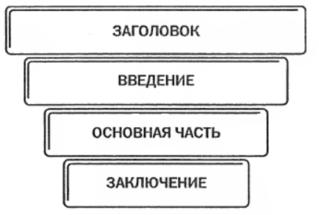
Заголовок SEO-текста должен обязательно включать поисковый запрос, так как это существенно увеличивает релевантность текста. Более того, заголовок — значимый элемент структуры, на него приходится большой процент информационной нагрузки всего текста. Однако на практике заголовки либо вообще не содержат поисковых запросов, либо состоят только из них, но не раскрывают сути текста.
Заголовки являются значимыми элементами структуры SEO-текста, а также влияют на релевантность, поэтому они должны включать ключевые слова.
Главная проблема введения большинства, которые есть в Сети, — как ни парадоксально, его отсутствие. Нередко текст начинается с середины мысли. В итоге пользователь не дочитывает текст и уходит с сайта.
Во введении (вступлении, вступительной части, вводной части) SЕО-текста лучше изложить уже знакомую пользователю информацию. Для этого в нём можно использовать поисковый запрос, который позволит развить тему и сформулировать основную мысль всего текста.
Во введение лучше включить тот поисковый запрос, который поможет сформулировать основную мысль SEO-текста.

Вступление в SЕО -тексте может быть нескольких типов.
1. Вступление-зонтик (umbrella), или сводное вступление, включает общую информацию на рассматриваемую тему, содержит ответы на основные вопросы: что? кто? где? когда? почему? В этом случае информация по каждому вопросу фрагментарная, неполная, но достаточная для того, чтобы ввести пользователей в курс дела.
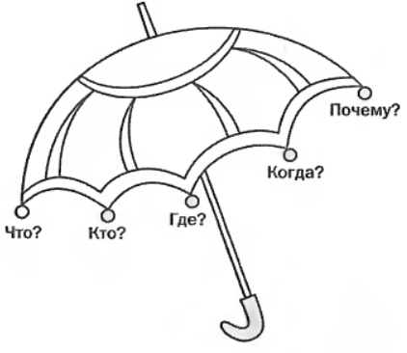
Пример:
2-карманный сортировщик банкнот Laure1 К2 успешно прошел тестирование в Сервисном центре МРХ (г. Санкт-Петербург) Центрального хранилища Банка России. По результатам проведенных 09.06.2011 года испытаний Департамент наличного Денежного обращения ЦБ РФ подтвердил, что аппарат полностью соответствует требованиям Положения 1847 и рекомендован для применения кредитными организациями, а также филиалами и внутренними структурными подразделениями кредитной организации, не ИЛЕЮЩИМИ отдельного помещения для обработки Денежной наличности.
Во вступлении дана информация о том, что протестировано, кто протестировал, где, когда и для чего. Основную тему тестирование 2-карманного сортировщика банкнот Laure1 К2 — развивает поисковый запрос. Во вступлении даны ответы на большинство актуальных вопросов.
Вступление-зонтик строится так, чтобы включить в себя ответы на основные вопросы, которые могут интересовать пользователя в соответствии с поисковым запросом.

2. Частное вступление информирует пользователей о наиболее важном и интересном аспекте текста. На практике введение такого типа обычно содержит восклицательные предложения. Пример:
Подарки со скидкой 30% Вы можете купить в нашем фирменном магазине! Для этого Достаточно предъявить распечатанный с сайта купон.
Во вступлении содержится главное — информация о том, с какой скидкой и где можно купить подарки, а также объясняется, как можно воспользоваться предложением. Поисковый запрос «подарки со скидкой» помогает развивать тему. Таит образом, удается выполнить сразу две задачи: написать интересное, содержательное вступление и включить поисковый запрос без ущерба для изложения.
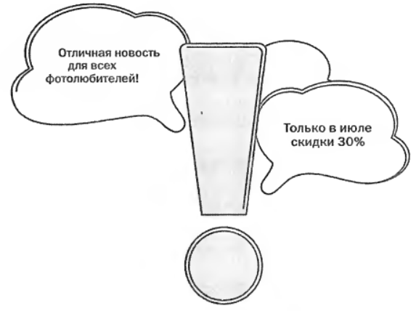
В частном вступлении SEO-текста содержится главная информация, которая может быть выражена восклицательным предложением, содержащим поисковый запрос.

3. Вступление-вопрос привлекает внимание своей актуальностью, затрагивает важную с точки зрения информационной потребности пользователя проблему. При этом ответ, который пользователь получит в заключении ЫЕО-текста, не должен быть односложным: «да» или «нет». Пример:
Как выбрать электронную книгу? С такой проблемой сталкивается рано или поздно любой, кто любит читать. Сразу же возникают и Другие вопросы: какому производителю отдать предпочтение, какого размера Дисплей лучше, файлы в каких форматах читаются, какой минимальный объем памяти необходим и пр. В статье мы дадим рекомендации по выбору электронной книги.
Введение содержит поисковый запрос «как выбрать электронную книгу», раскрывающий центральный вопрос. Попутно даются остальные вопросы, которые могут интересовать пользователя.
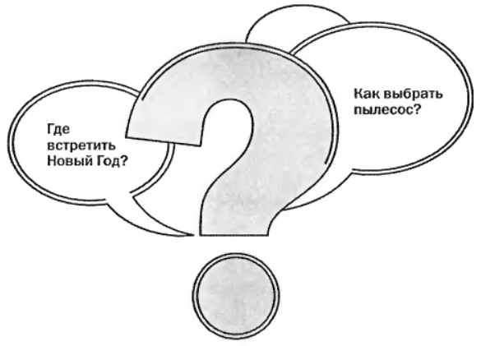
Вступление-вопрос используют при написании текста для запросов в виде вопросов («как выбрать...», «где купить...», «что подарить...» и др.).
Вступление-вопрос подходит для SEO-текста наилучшим образом, когда его пишут для запросов, сформулированных в виде вопросов.
Опыт показывает, что проблема основной части практически любого SEO-текста — в том, что мысли в ней не объединены в логическую последовательность, а поданы в разрозненном порядке. Это один из факторов, которые могут отрицательно повлиять на восприятие текста пользователем. Для того чтобы такого не произошло, можно воспользоваться следующими приёмами построения композиции.

Композиция основной части SEO-текста обычно строится по одному из четырёх типов.
1. Круговая (циклическая, замкнутая, концентрическая) — это такая композиция, при которой рассуждение начинается с одной центральной мысли (идеи), проходит сколь угодно широкий круг (экскурс) вокруг рассматриваемой идеи и возвращается к первоначальной мысли на новом уровне.
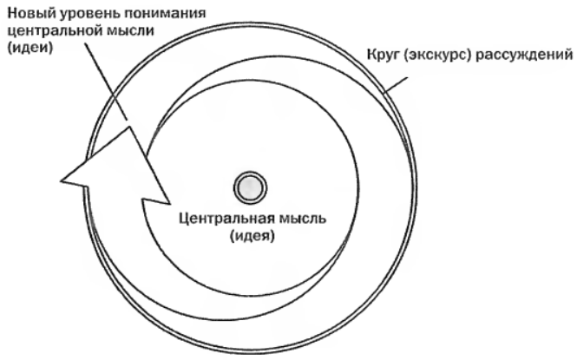
В предложении, выражающем центральную мысль, следует использовать поисковый запрос.
Циклическая композиция позволяет раскрывать широкие темы в кБЕО-текстах для высокочастотных поисковых запросов («пластиковые окна», «сотовые телефоны» и др.), потому что для таких запросов обычно нужно писать тексты большого объема.
В SEO-тексте для высокочастотного поискового запроса основная часть может иметь циклическую композицию.

2. Эллиптическая — это такая композиция, которая позволяет показывать предметы, явления, события не целиком, а в наиболее важных элементах. Композиция выстраивается вокруг поискового запроса.
Эллиптическую композицию удобно использовать при написании небольших по объему SEO-текстов для запросов, раскрывающих узкие темы. Например, нужно написать текст на узкую тему «очистка систем вентиляции и кондиционирования». Значит, следует писать только об очистке и не затрагивать такие вопросы, как монтаж, обслуживание, ремонт систем вентиляции и кондиционирования.
Так, когда пишут текст для запросов в виде названий конкретных моделей техники, важно продемонстрировать только существенные функциональные преимущества. Технические особенности не рассматривают: на страницу с подробным описанием всех параметров модели обычно ставят ссылку.
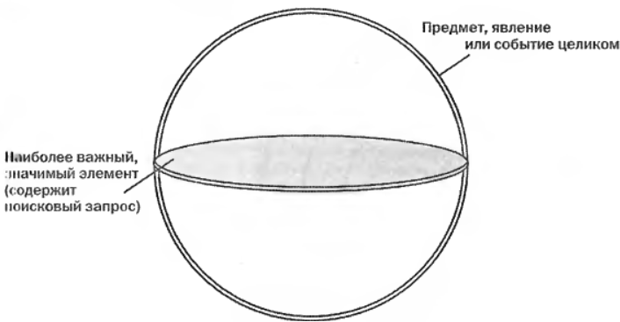
В небольшом по объему SЕО-тексте для запроса, раскрывающего узкую тему, основная часть обычно строится по правилам эллиптической композиции.

3. Спиральная — это такая композиция, которая позволяет развивать рассуждение по всё более сужающейся спирали от общего видения проблемы к частному. Рассуждение должно быть выстроено вокруг единой центральной идеи. Частный, наиболее значимый аспект проблемы раскрывается ближе к концу текста.
Спиральная композиция основной части больше всего подходит, если необходимо написать большой по объему текст для запроса, раскрывающего узкую тему.
Допустим, нужно написать статью для запроса «правила установки кондиционеров в Москве». Подход может быть таким. Сначала — сказать о том, что правила установки климатической техники в Москве закреплены в законодательстве (общее). По закону установка кондиционера приравнивается к перепланировке (частное). Новый «виток»: установить кондиционер можно на основании проекта (общее); навесное оборудование на фасаде не внесено в техническую документацию (частное). Далее рассуждения постепенно подходят к центральной идее, заключающейся в необходимости упростить правила установки кондиционеров в Москве.
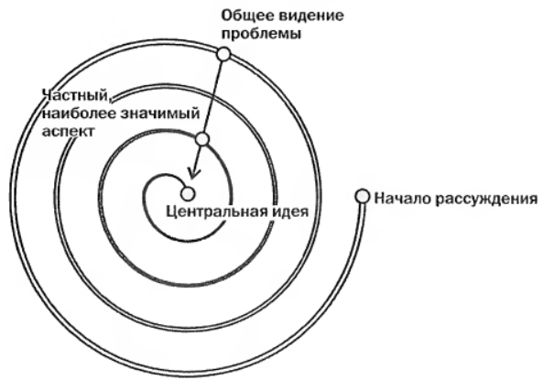
В большом по объему SEO-тексте для запроса, затрагивающего узкую тему, в основной части лучше использовать спиральную композицию.

4. Ступенчатая — это такая композиция, которая позволяет излагать вопросы последовательно, один за другим. Каждую «ступеньку» основной части озаглавливают, употребляя запрос в точной форме в подзаголовке и в самом тексте — столько раз, сколько нужно по задаче.
Ступенчатая композиция обычно используется в работе над SEO-TekcTaMFi, которые пишут для нескольких поисковых запросов, обладающих лишь отдаленной связью между собой. Практика показывает, что обычно в задачах такого вида бывает не более 3-4 запросов, однако теоретически можно выстроить ступенчатую Композицию и для большего числа запросов. Поэтому последняя «ступенька» на рисунке изображена пунктирно.
Рассмотрим пример. Даны запросы: «подарок девушке другу», «подарок другу мужчине», «что подарить друзьям на Новый год», «оригинальные подарки друзьям». Можно построить SEO-статью так: разбить ее на небольшие части (ступени), написать к ним подзаголовки, а затем рассказать о подарках девушкам-друзьям, мужчинам-друзьям и т. д. отдельно.
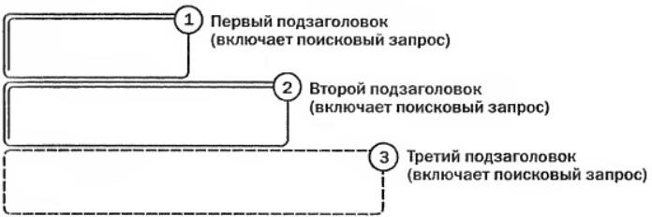
В SEO-тексте для нескольких запросов, имеющих отдаленную взаимосвязь, основную часть лучше выстроить, используя ступенчатую композицию.

Заключение — окончательный вывод, итог. Основная проблема заточения большинства SEO-Te№T0B схожа с проблемой введения. Чаще всего его попросту нет. Нередко можно встретить «ложное» заключение, когда в конце SEO-текста указана контактная информация или стоят ссылки на другие полезные для пользователя страницы и пр. Всю эту информацию указать можно и даже нужно, но не вместо настоящего заключения.
В заключении, учитывая содержание основной части, в логичном и лаконичном виде нужно подвести итог рассуждениям. Все мысли важно обобщить и преподнести центральную идею на новом уровне. В том случае, если во введении был заявлен вопрос, следует дать на него обобщенный ответ.
SЕО-текст может быть завершен заключениями различных типов:
• краткое обобщение,
• вопрос,
• побуждение к действию.
Заключение SEO-текста, как правило, строится в виде повторения главных мыслей в сокращенной форме, то есть делается краткое обобщение:

Итак, инверторный кондиционер функционален, удобен в эксплуатации. Стоимость прибора невысокая.

Иногда заключение (а конкретно — его последнее предложение) пишут в виде вопроса или побуждения к действию:

Вы уже решили, какой подарок лучше всего преподнести своему мужу на годовщину свадьбы? (вопрос)
Выбирайте инверторный кондиционер, так как он наиболее функциональный и эффективный. (побуждение к Действию)

В заключении важно подвести итог и дать ответ на вопрос, заданный во введении, предложить решение затронутой в начале текста проблемы.

Таблица 1. Выбор типов структурных элементов в зависимости от типа SEO-текста
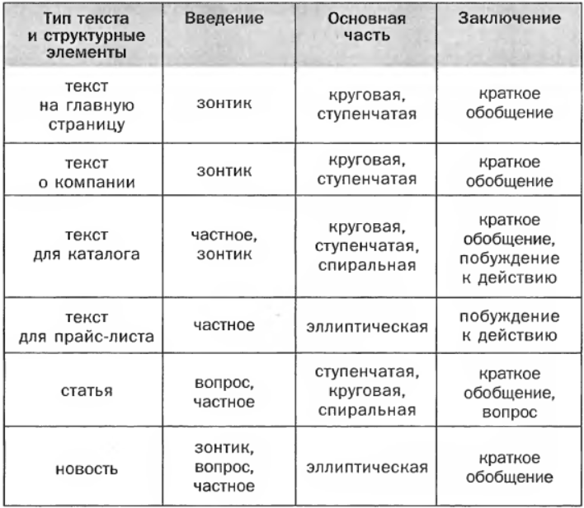

Можно быть уверенным в том, что текст написан успешно, если он начат с удачного вступления, продолжен доказательным, последовательным изложением центрального вопроса и завершен кратким, лаконичным, логичным заключением
Проведённый анализ показал, что для различных типов SEO-текстов лучше использовать разные типы структурных элементов.
Подведём итоги урока. Для выстраивания структуры любого SEO-текста можно использовать перевёрнутую пирамиду, состоящую из заголовка, введения, основной части и заключения Выбор элементов структуры текста зависит от множества факторов: вида и числа поисковых запросов, количества слов, типа текста.
Поисковые запросы в заголовке и введении помогают сформулировать основную мысль, центральный вопрос, который интересует пользователя. Ключевые слова, логично входящие в структуру текста, способствуют установлению правильного хода изложения. Заключение необходимо для того, чтобы пользователь в краткой форме мог получить ответ на вопрос, который привёл его на страницу интернет-сайта.
Воспользовавшись основными приемами написания вступления, основной части и заключения, можно получить структурированный и композиционно целостный SEO-текст, отвечающий требованиям к точности, ясности, связности, логичности и доступности.

- Задание

Задание 1. Сравните по два фрагмента введений разных типов. Насколько логично они построены? Отвечают ли они основным требованиям, которые предъявляются к введению SEO-текста: лаконичность, конкретность, постановка вопроса/проблемы?

1.1. Какие свечи для Subaru выбрать: платиновые или обычные? Чему отдать предпочтение: цене или качеству? Можно ли вообще экономить на свечах зажигания? Ответы на эти и другие вопросы ищите в нашей статье.
1.2. Покупать свечи для Subaru нужно у поставщиков, сотрудничающих напрямую с производителем. Выбирая между обычными и платиновыми, не гонитесь за низкой ценой. Покупайте те свечи, что дороже и качественнее. Почему? Ответ найдете далее.
2.1. Отказ от соли — отличная профилактика заболеваний сердечно-сосудистой системы
2.2. Для того чтобы избежать заболеваний сердца и сосудов, нужно употреблять как можно меньше соли. Ученые заявили, что отказ от соли может войти в комплекс мер по профилактике опасных болезней.

Задание 2. Сравните 2 фрагмента текста. Какой из них больше отвечает требованиям к написанию заключения SEO-текста? Определите тип заключения:

1.1. Приобрести вакуумный упаковщик можно у нас. Продукция изготовлена в соответствии с международными требованиями и имеетвысочайшее качество. Телефон для связи можно найти в разделе «Контакты».
1.2. Как и счетчик банкнот, детектор валют и другое банковское оборудование, вакуумный упаковщик является неотъемлемым атрибутом любого кредитного учреждения. Вакуумная упаковка обеспечивает сохранность денежной наличности при ее транспортировке, способствует снижению риска финансовых потерь банка. Телефон: (111) 111-11-11.

Задание 3. Установите тип композиции основной части SEO-текста. Участвуют ли поисковые запросы в объединении мыслей в логической последовательности?

1.1. Примером мультимодальной транспортировки может служить грузоперевозка из одной страны в другую морским путем. Первый этап — перевозка автомобильным транспортом до морского порта. Далее осуществляются разгрузка и погрузка на другое транспортное средство — корабль. При необходимости организуется также транспортировка из порта до конечного пункта.
1.2. Мы комплексно подходим к процессу организации перевозок и предлагаем широкий перечень услуг:
• помощь в оформлении документации на груз,
• замер и определение параметров груза,
• подбор оптимального автотранспорта,
• разработка маршрута,
• погрузочно-разгрузочные работы,
• организация сопровождения негабаритных грузов и других, охраны груза,
• страхование,
• полное информирование клиента о процессе транспортировки.

Задание 4. Сравните два варианта основной части SEO-текста. Какой из них легче для восприятия, в каком из фрагментов мысли представлены в логическом порядке? Подумайте, какая из частей построена более логично? Определите тип композиции: круговая, эллиптическая, спиральная или ступенчатая. Соответствует ли он специфике поискового запроса?

1.1. Варочная панель Miele КМ 5864 оснащена пятью конфорками HiLight, обеспечивающими автоматику закипания. Управлять панелью Miele КМ 5864 легко и просто. С помощью системы DirectControl Plus можно выбрать одну из девяти ступеней мощности. Конфорки имеют кольцевые. двойные кольцевые и овальные зоны расширения. Благодаря этому вы сможете готовить вкусную еду в посуде различного размера.
На конфорках пища не подгорает. Ухаживать за независимой варочной панелью несложно. Стеклокерамическая поверхность легко очищается.
1.2. Варочная панель Miele КМ 5864 оснащена пятью конфорками HiLight, обеспечивающими автоматику закипания. На таких конфорках пища не подгорает. Конфорки имеют кольцевые, двойные кольцевые и овальные зоны расширения. Благодаря этому вы сможете готовить вкусную еду в посуде различного размера.
Управлять панелью Miele КМ 5864 легко и просто. С помощью системы DirectControl Plus можно выбрать одну из девяти ступеней мощности. Кроме того, вы можете воспользоваться возможностью индивидуального программирования.
Ухаживать за независимой варочной панелью несложно. Стеклокерамическая поверхность легко очищается.

Задание 5. Прочитайте фрагмент (введение и начало основной части) статьи, написанной под поисковый запрос «мультимодальные грузоперевозки». Композиция какого типа — круговая, спиральная, эллиптическая или ступенчатая — будет оптимальной для написания основной части SEO-текста, если исходить из специфики запроса и темы?
Мультимодальные грузоперевозки — это оптимальный вариант транспортировки на большие расстояния. Особое внимание здесь необходимо уделить выбору транспортного средства и разработке маршрута.
Наша компания располагает собственным большим автопарком. Современные тягачи, фуры и платформы обладают различной грузоподъемностью. Перевозка опасных грузов автомобильным транспортом до следующего этапа транспортировки производится с помощью специализированных цистерн. Выбор того или иного автомобиля осуществляется в соответствии с индивидуальными особенностями груза. При этом учитываются: габариты объекта,
• вес транспортного средства вместе с грузом,
• класс опасности,
• особенности маршрута и многое другое.

ЗАКЛЮЧЕНИЕ

Целью выполнения лабораторных занятий студентов является овладение фундаментальными знаниями, профессиональными умениями и навыками деятельности по профилю специальности, опытом творческой, исследовательской деятельности. Практическое занятиестудентов способствует развитию самостоятельности, ответственности и организованности, творческого подхода к решению проблем учебного и профессионального уровня.
Задачами лабораторных занятий являются:
- систематизация и закрепление полученных теоретических знаний и практических умений студентов;
- углубление и расширение теоретических знаний;
- формирование умений использовать нормативную, правовую, справочную документацию и специальную литературу;
- развитие познавательных способностей и активности студентов: творческой инициативы, самостоятельности, ответственности и организованности;
- формирование самостоятельности мышления, способностей к саморазвитию, самосовершенствованию и самореализации;
- развитие исследовательских умений;
- использование материала, собранного и полученного в ходе лекций, на практических занятиях, в ходе самостоятельной работы при написании курсовой работы, а также для эффективной подготовки к итоговым зачетам и экзаменам.
Контроль и оценка результатов освоения осуществляется преподавателем в процессе проведения лабораторных занятий, а также выполнения студентом индивидуальных заданий, проектов, исследований.
ЛИТЕРАТУРА

- Федорова, Г.И. Разработка, внедрение и адаптация программного обеспечения отраслевой направленности: учебное пособие. – Москва: КУРС, 2021. – 336 с.
- Васильев Р.Б. Управление развитием информационных систем : учебник / Васильев Р.Б., Калянов Г.Н., Левочкина Г.А.. — Москва : Интернет-Университет Информационных Технологий (ИНТУИТ), Ай Пи Ар Медиа, 2020. — 507 c. — ISBN 978-5-4497-0561-7. — Текст : электронный // Электронно-библиотечная система IPR BOOKS : [сайт]. — URL: https://www.iprbookshop.ru/94864.html (дата обращения: 13.12.2021). — Режим доступа: для авторизир. пользователей.

